经济管理学院2012-2013学年第一学期勤工助学岗位
申请通知
各位同学:
新学期到来，为帮助我院家庭经济困难的学生自立自强，同时为各位同学提供一个锻炼工作能力的机会，学院本学期特为学生设立了勤工助学岗位，希望学生能在勤工助学岗位上得到锻炼和提高。
每位学生勤工助学每月工作量不得超过40小时，报酬为8元/小时，报酬按多劳多得原则发放，学院将在每月上旬上报上个月的工作量，届时会将勤工助学的报酬打入学生的中国银行卡中，请同学们每月注意查收上月的报酬，同时也可以登录mis系统勤工助学版块查看每月报酬发放情况。
在勤工助学申请时，家庭经济困难学生优先，请申请勤工助学的学生服从指导老师的安排，认真完成指导老师布置的各项工作，并提醒各位指导老师将工作时间做好记录，方便每月份的工时上报，学院将会对学生勤工助学工作进行考核，参加勤工助学的同学可以参加勤工助学先进个人的评选。
勤工助学的申请时间是9月16日-9月19日，为期四天，申请截止后将不再审批新申请的岗位，请有意向勤工助学的同学相互转告。
申请后请关注岗位的审批状态，岗位审批通过后，请打印《北京交通大学学生勤工助学上岗协议书》一式三份，三份均需学生本人签字，其中一份单位负责人签字由所在岗位的指导老师签，另外两份单位负责人签字均空白，三份协议于9月21日（下周五）下午5点半之前上交至经管团委501办公室，单位负责人签完字后将会返给学生本人一份。
勤工助学岗位申请的流程如下：
1、 输入网址：mis.bjtu.edu.cn后会显示以下界面：
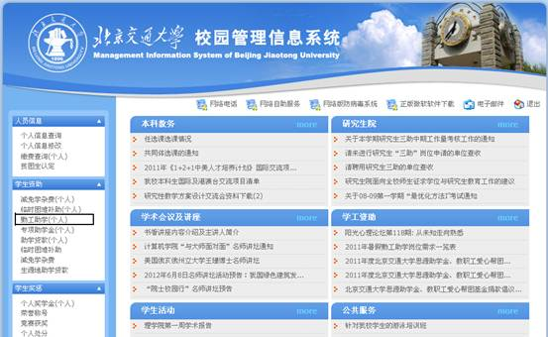
2、点击以上界面左边的学生资助下面勤工助学（个人）进入以下界面：
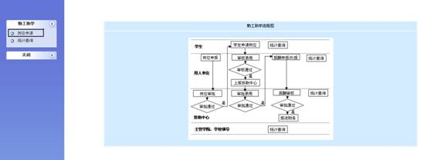
3、点击以上界面左边勤工助学下面的岗位申请进入以下界面：
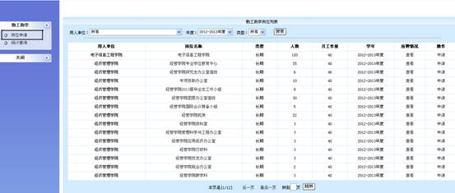
4、在以上界面中的用人单位后面的空白处点击，在下拉框中选中经济管理学院，年度为2012-2013年度，类型为长期，如下所示：
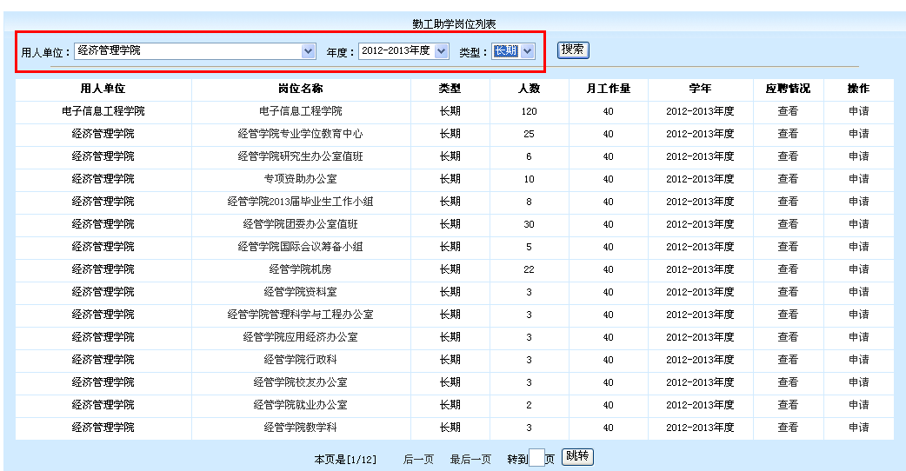
5、然后点击搜索，进入以下界面：
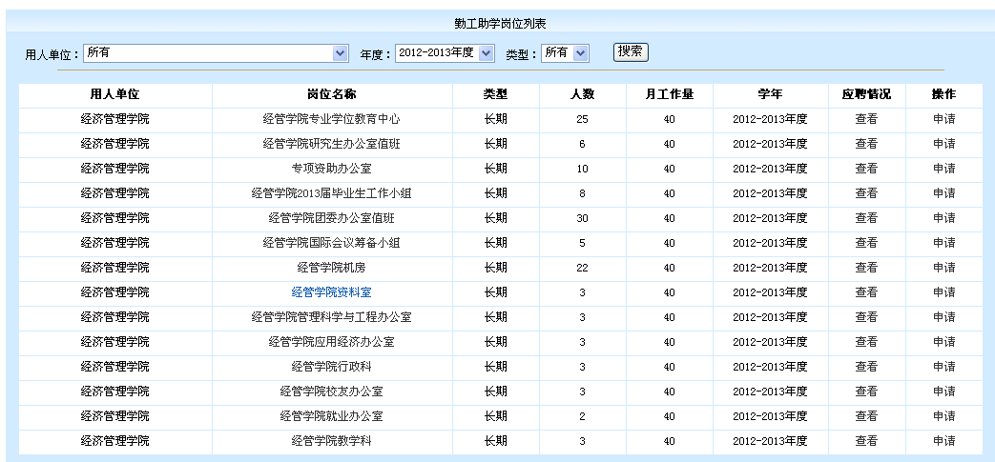
6、以上界面即为经济管理学院本学期设定的勤工助学岗位，请点击相应的岗位名称查看详细情况与具体要求，每个岗位均有人数限制，点击每个岗位后面的申请即可申请所对应的勤工助学岗位，点击每个岗位右方的查看即可查询该岗位的应聘及审批情况，请根据人数限制进行申请。
7、岗位申请完毕后可以修改，也可以删除，要求申请理由必须如实填写，且字数必须多于100字，对于不填写申请理由或者填写不认真的同学将不会被审批通过。
补充说明如下：
1、 学院设定的勤工助学岗位原则上每人只能申请一个岗位，每人只需提交一个申请即可，学院会根据实际情况进行调整。
2、 审批的优先级依次为：家庭经济困难的学生、指导老师指定的学生、在经管团委501登记过的学生、自行申请的学生。
3、 按照要求进行申请，并认真完成指导老师布置的相关工作。
4、 如有疑问请联系经管团委乔木老师 51684185。

祝 学习进步！

经济管理学院学生工作办公室
2012年9月16日

